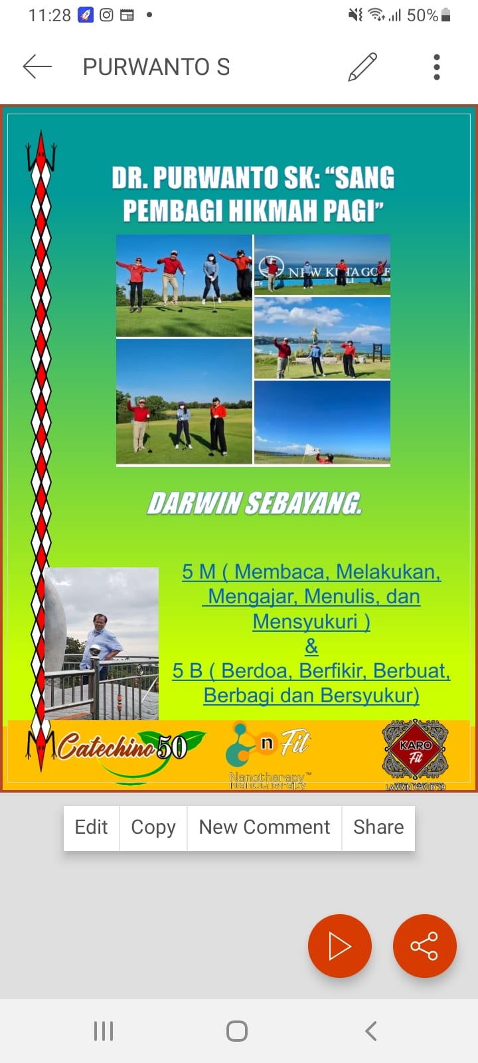

<https://getfit.my.id/renungan/2022/09/09/sebayangs-sekolah-masa-depan-berbagi-hikmah-pagi-bersama-dr-purwanto-sk-augustus-2021/>

<https://getfit.my.id/renungan/2022/09/09/sebayangs-sekolah-masa-depan-om-berbagi-hikmah-pagi-bersama-dr-purwanto-sk-sept-21/>

<https://getfit.my.id/renungan/2022/09/08/sebayangs-sekolah-masadepan-om-hikmah-pagi-pesantren-qlf-firdaus-serpong-okt-2021/>

<https://getfit.my.id/renungan/2022/09/07/sekolah-pemimpin-masadepan-om-hikmah-pagi-qfl-firdaus-serpong-nov-2021/>

<https://getfit.my.id/renungan/2022/09/09/sebayangs-sekolah-masa-depan-om-berbagi-hikmah-pagi-bersama-dr-purwanto-sk-sept-21/>

<https://getfit.my.id/renungan/2022/09/06/sebayangs-sekolah-masa-depan-om-hikmah-pagi-pesantren-qlf-firdaus-desember-2021/>

DARWIN SEBAYANG : JUMAT BAROKAH. 9.9.2022. 12 SHAFAE1444